Приложение 1
к распоряжению
администрации города
от _____________ № _________

СВЕДЕНИЯ
о границах публичного сервитута

Местоположение границ  публичного сервитута | Красноярский край, г. Красноярск, Ленинский район
Система координат | МСК-167, зона 4
Метод определения координат | аналитический метод
Площадь земельного участка | 1 166 кв. м
Средняя квадратическая погрешность положения характерной точки (Mt), м | 0,1
Обозначение характерных  точек границ | Координаты, м
Обозначение характерных  точек границ | Х | Y

1 | 630059.29 | 107376.35
2 | 630064.83 | 107374.05
3 | 630054.84 | 107349.96
4 | 630054.41 | 107348.93
5 | 630014.49 | 107252.67
6 | 629996.24 | 107208.66
7 | 629997.24 | 107208.28
8 | 629994.14 | 107201.67
9 | 629987.83 | 107203.71
10 | 630006.22 | 107248.34
11 | 630003.61 | 107249.47
12 | 630006.56 | 107256.19
13 | 630006.94 | 107257.12
14 | 630009.34 | 107255.87
15 | 630039.72 | 107329.17
16 | 630037.13 | 107330.28
17 | 630040.49 | 107337.69
18 | 630042.83 | 107336.67
19 | 630049.13 | 107351.85
20 | 630049.56 | 107352.88
1 | 630059.29 | 107376.35
Система координат: МСК 167
Схема расположения границ публичного сервитута
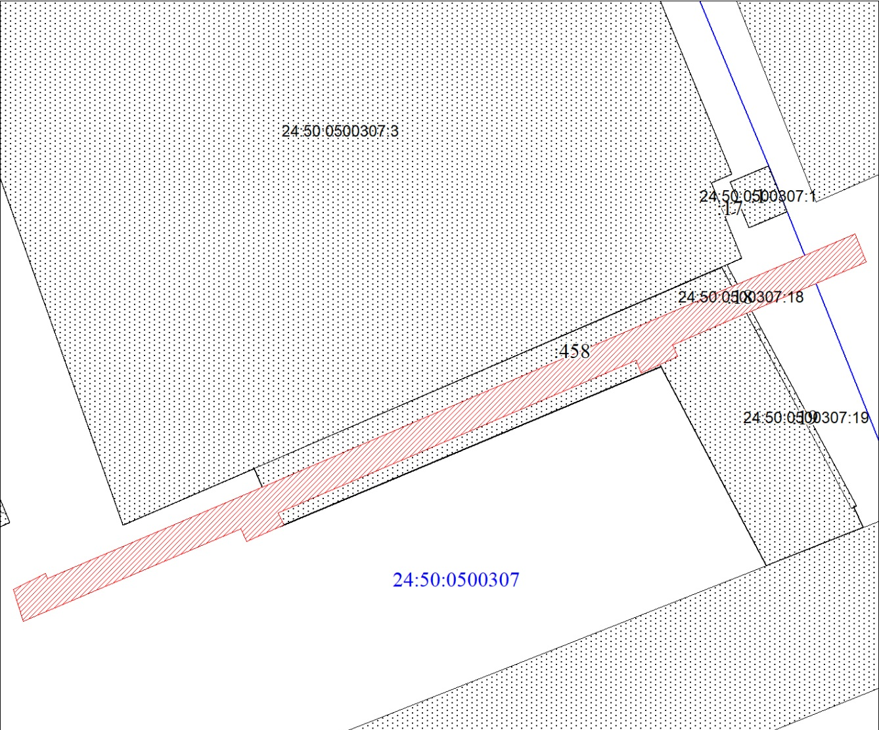
Масштаб 1:1000
Условные обозначения:
 | – испрашиваемая часть земельного участка для участка тепловой сети «2DN150 (ТКР050703-ТКР050707 от ул. Волжская, 31Г»;
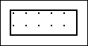 | – часть границы, сведения ЕГРН о которой позволяют однозначно определить ее положение на местности;
:18 | – надписи кадастрового номера земельного участка;
24:50:0500307 | – обозначение кадастрового квартала;
 | – граница кадастрового квартала.

